## Front matter title: “Отчет по лабораторной работе №5” subtitle: “Основы работы с Midnight Commander (mc). Структура программы на языке ассемблера NASM. Системные вызовы в ОС GNU Linux” author: “Паласиос Фелипе”
## Generic otions lang: ru-RU toc-title: “Содержание”
## Bibliography bibliography: bib/cite.bib csl: pandoc/csl/gost-r-7-0-5-2008-numeric.csl
## Pdf output format toc: true # Table of contents toc-depth: 2 lof: true # List of figures lot: true # List of tables fontsize: 12pt linestretch: 1.5 papersize: a4 documentclass: scrreprt ## I18n polyglossia polyglossia-lang: name: russian options: - spelling=modern - babelshorthands=true polyglossia-otherlangs: name: english ## I18n babel babel-lang: russian babel-otherlangs: english ## Fonts mainfont: PT Serif romanfont: PT Serif sansfont: PT Sans monofont: PT Mono mainfontoptions: Ligatures=TeX romanfontoptions: Ligatures=TeX sansfontoptions: Ligatures=TeX,Scale=MatchLowercase monofontoptions: Scale=MatchLowercase,Scale=0.9 ## Biblatex biblatex: true biblio-style: “gost-numeric” biblatexoptions: - parentracker=true - backend=biber - hyperref=auto - language=auto - autolang=other* - citestyle=gost-numeric ## Pandoc-crossref LaTeX customization figureTitle: “Рис.” tableTitle: “Таблица” listingTitle: “Листинг” lofTitle: “Список иллюстраций” lotTitle: “Список таблиц” lolTitle: “Листинги” ## Misc options indent: true header-includes: -

1 Цель работы
Приобретение практических навыков работы в Midnight Commander. Освоение инструкций языка ассемблера mov и int

2 Задание
- Откройте Midnight Commander user@dk4n31:~$ mc
- Пользуясь клавишами ↑ , ↓ и Enter перейдите в каталог ~/work/arch-pc созданный при выполнении лабораторной работы No4
- С помощью функциональной клавиши F7 создайте папку lab05 и перейдите в созданный каталог.
- Пользуясь строкой ввода и командой touch создайте файл lab5-1.asm
- С помощью функциональной клавиши F4 откройте файл lab5-1.asm для редактирова- ния во встроенном редакторе. Как правило в качестве встроенного редактора Midnight Commander используется редакторы nano или mcedit
- Введите текст программы из листинга 5.1 (можно без комментариев), сохраните изменения и закройте файл
- С помощью функциональной клавиши F3 откройте файл lab5-1.asm для просмотра. Убедитесь, что файл содержит текст программы.
- Оттранслируйте текст программы lab5-1.asm в объектный файл. Выполните компо- новку объектного файла и запустите получившийся исполняемый файл. Программа выводит строку ‘Введите строку:’ и ожидает ввода с клавиатуры. На запрос введите Ваши ФИО.
- Скачайте файл in_out.asm со страницы курса в ТУИС.
- Подключаемый файл in_out.asm должен лежать в том же каталоге, что и файл с программой, в которой он используется
В одной из панелей mc откройте каталог с файлом lab5-1.asm. В другой панели каталогсо скаченным файлом in_out.asm (для перемещения между панелями используйте Tab ). Скопируйте файл in_out.asm в каталог с файлом lab5-1.asm с помощью функциональной клавиши F5
- С помощью функциональной клавиши F6 создайте копию файла lab5-1.asm с именем lab5-2.asm. Выделите файл lab5-1.asm, нажмите клавишу F6 , введите имя файла lab5-2.asm и нажмите клавишу Enter
- Исправьте текст программы в файле lab5-2.asm с использование подпрограмм из внешнего файла in_out.asm (используйте подпрограммы sprintLF, sread и quit) в соответствии с листингом 5.2. Создайте исполняемый файл и проверьте его работу.
- В файле lab5-2.asm замените подпрограмму sprintLF на sprint. Создайте исполняемый файл и проверьте его работу.

3 Выполнение лабораторной работы
- Откройте Midnight Commander user@dk4n31:~$ mc
- Пользуясь клавишами ↑ , ↓ и Enter перейдите в каталог ~/work/arch-pc созданный при выполнении лабораторной работы No4 (рис. 1).
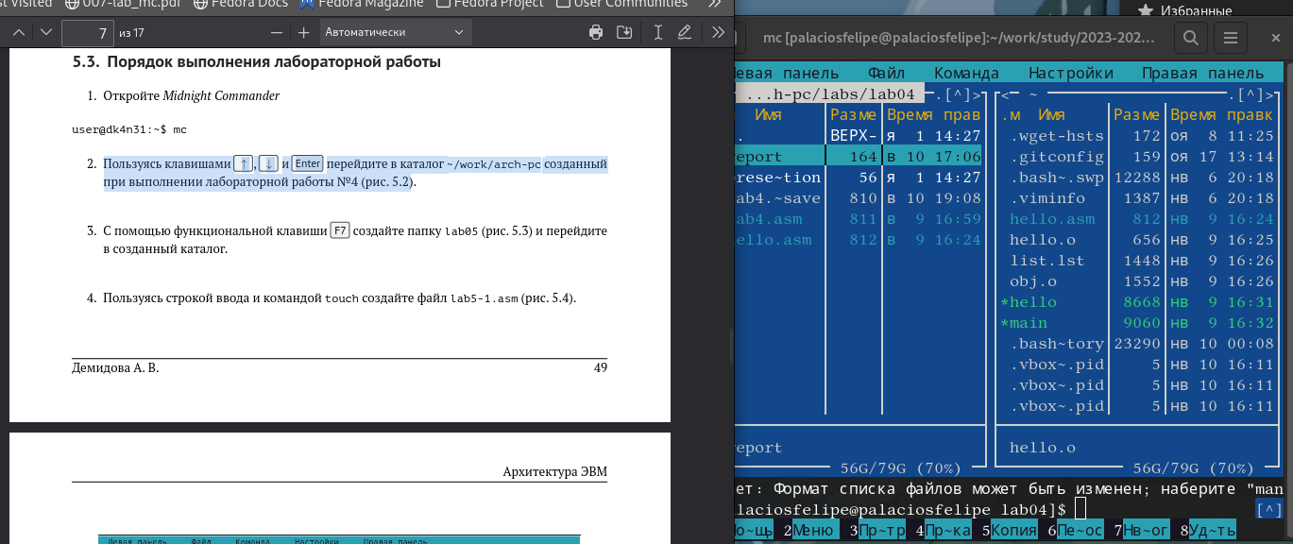
Figure 1: каталог
- С помощью функциональной клавиши F7 создайте папку lab05 и перейдите в созданный каталог. (рис. 2).
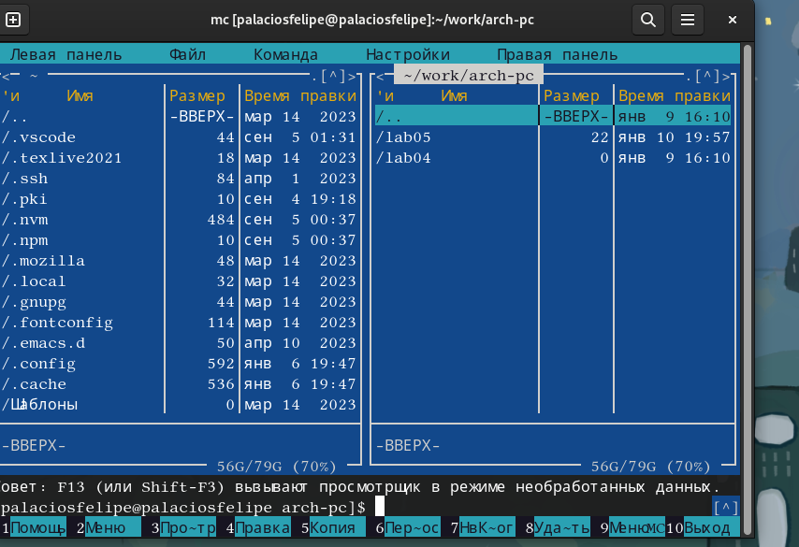
Figure 2: папку lab05
- Пользуясь строкой ввода и командой touch создайте файл lab5-1.asm (рис. 3).
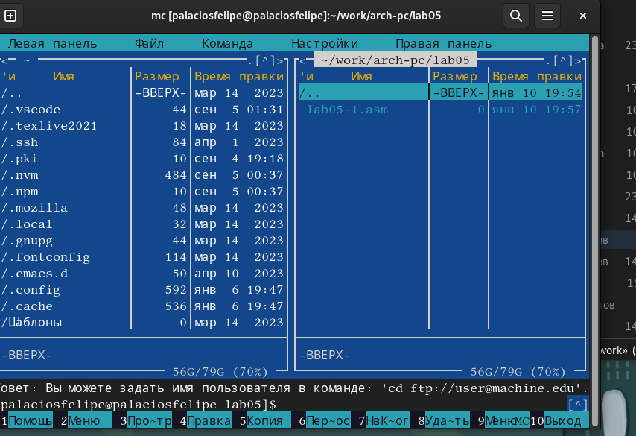
Figure 3: файл lab5-1.asm
- С помощью функциональной клавиши F4 откройте файл lab5-1.asm для редактирова- ния во встроенном редакторе. Как правило в качестве встроенного редактора Midnight Commander используется редакторы nano или mcedit
- Введите текст программы из листинга 5.1 (можно без комментариев), сохраните изменения и закройте файл (рис. 4).
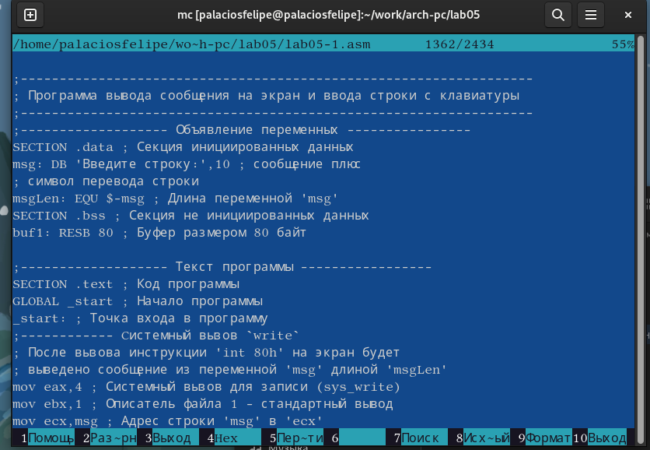
Figure 4: файл lab5-1.asm
- С помощью функциональной клавиши F3 откройте файл lab5-1.asm для просмотра. Убедитесь, что файл содержит текст программы (рис. 5).
Figure 5: файл lab5-1.asm
- Оттранслируйте текст программы lab5-1.asm в объектный файл. Выполните компо- новку объектного файла и запустите получившийся исполняемый файл. Программа выводит строку ‘Введите строку:’ и ожидает ввода с клавиатуры. На запрос введите Ваши ФИО (рис. 6) (рис. 7)
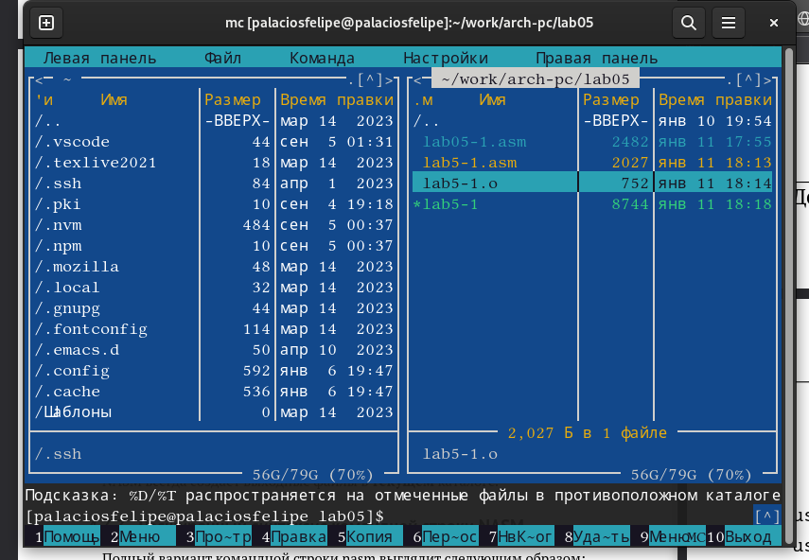
Figure 6: объектный файл
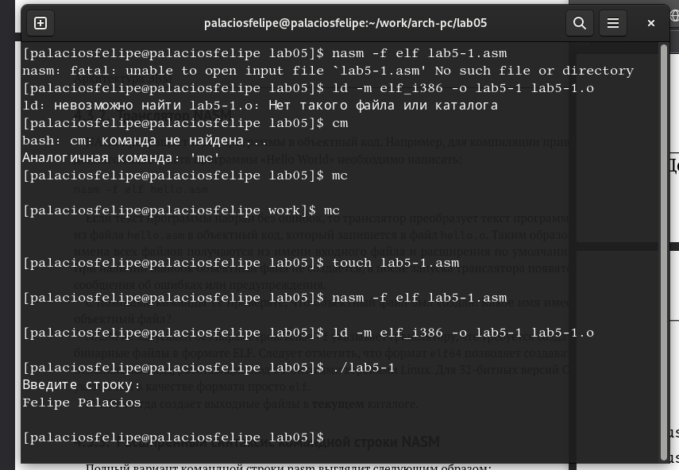
Figure 7: результат
- Скачайте файл in_out.asm со страницы курса в ТУИС (рис. 8)
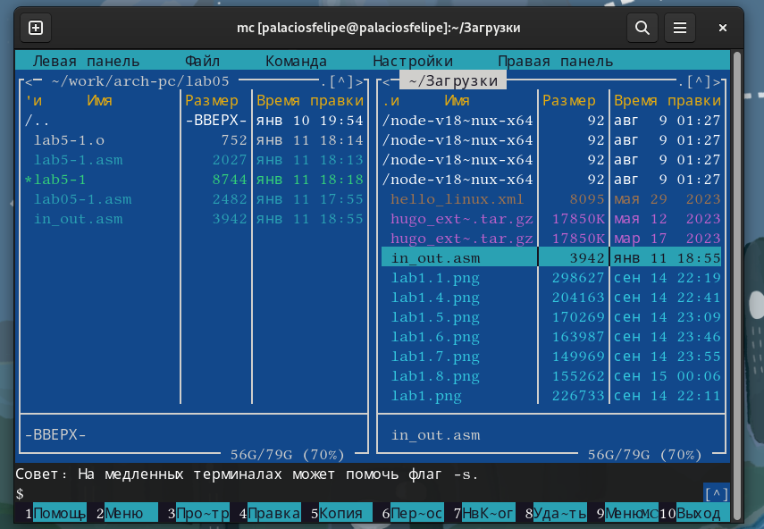
Figure 8: файл in_out.asm
- Подключаемый файл in_out.asm должен лежать в том же каталоге, что и файл с программой, в которой он используется В одной из панелей mc откройте каталог с файлом lab5-1.asm. В другой панели каталогсо скаченным файлом in_out.asm (для перемещения между панелями используйте Tab ). Скопируйте файл in_out.asm в каталог с файлом lab5-1.asm с помощью функциональной клавиши F5 (рис. 9)
Figure 9: файл in_out.asm
- С помощью функциональной клавиши F6 создайте копию файла lab5-1.asm с именем lab5-2.asm. Выделите файл lab5-1.asm, нажмите клавишу F6 , введите имя файла lab5-2.asm и нажмите клавишу Enter (рис. 10)
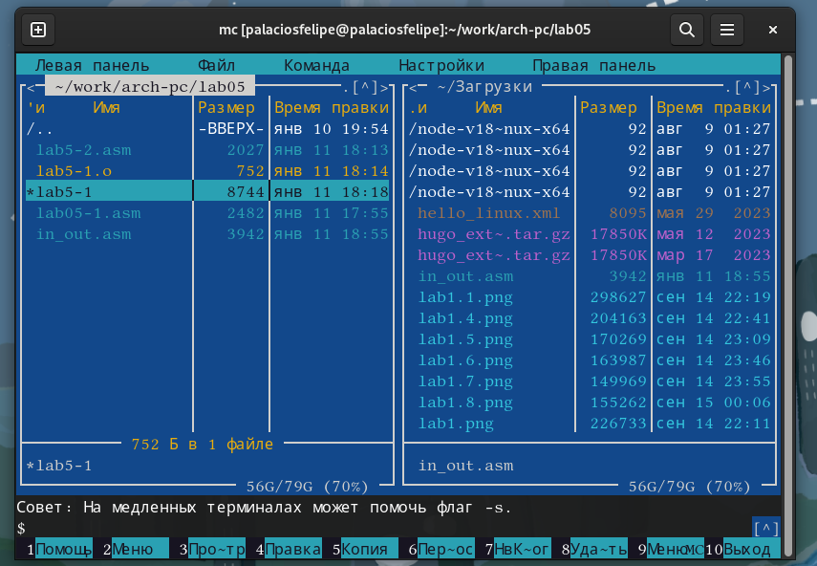
Figure 10: lab5-2.asm
- Исправьте текст программы в файле lab5-2.asm с использование подпрограмм из внешнего файла in_out.asm (используйте подпрограммы sprintLF, sread и quit) в соответствии с листингом 5.2. Создайте исполняемый файл и проверьте его работу (рис. 11).
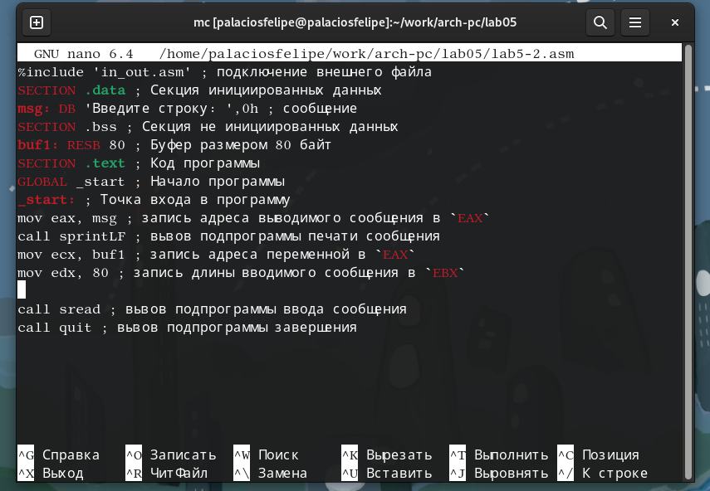
Figure 11: текст программы
- В файле lab5-2.asm замените подпрограмму sprintLF на sprint. Создайте исполняемый файл и проверьте его работу (рис. 12).
Figure 12: исполняемый файл.запуск

4 Выводы
Были приобретены практических навыков работы в Midnight Commander. Освоены инструкций языка ассемблера mov и int

Список литературы

